ЭВАКУАЦИЯ НАСЕЛЕНИЯ ГОРОДСКОГО ОКРУГА ГОРОД ВОРОНЕЖ
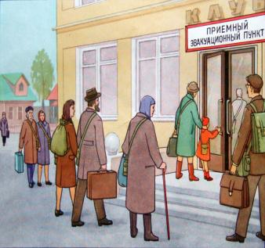 | 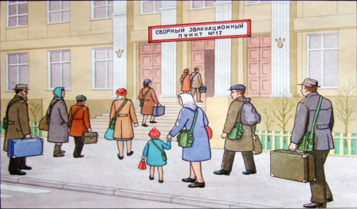 | 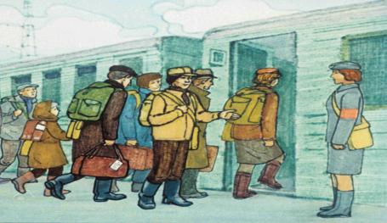 |  | 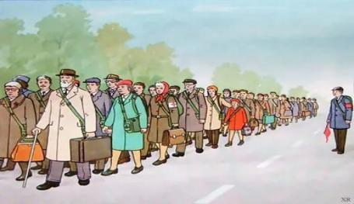 |  | 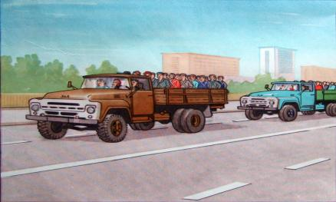 |  | 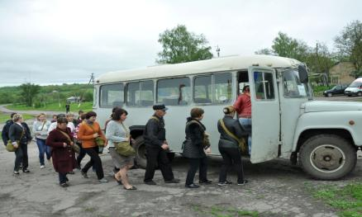
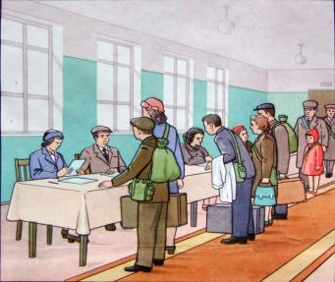  что взять с собой?  - документы:  паспорт, военный билет, пенсионное удостоверение,  свидетельство о браке, о рождении детей, СНИЛС и другие;  - деньги,  продукты питания на 2-3 суток, воду;  - одежду, удобную обувь;  - предметы личной гигиены, лекарства | ЭВАКУАЦИЯ – это комплекс мероприятий по организованному перемещению населения, материальных, культурных ценностей и архивных документов из зон возможных опасностей и их размещение в безопасных районах.  Основной принцип эвакуации населения города Воронежа - территориально-производственный.  БЕЗОПАСНЫЙ РАЙОН – безопасным районом для эвакуированного населения городского округа город Воронеж является территория, расположенная в пределах административных границ Воронежской области.  Способ эвакуации населения города Воронежа – с использованием автомобильного и железнодорожного транспорта.  В городском округе город Воронеж сформированы эвакуационные органы  - эвакуационные комиссии – ЭК * * для планирования и руководства проведением эвакуационных мероприятий в условиях военного конфликта, а также при чрезвычайной ситуации  - сборные эвакуационные пункты – СЭП * * для сбора и постановки на учет эвакуируемого населения и отправки в безопасный район  - пункты временного размещения пострадавшего населения – ПВР * * для временного размещения, учета и первоочередного жизнеобеспечения эвакуированного населения  - приемные эвакуационные пункты - ПЭП * * для приема и учета прибывающих эвакуационных эшелонов, автоколонн с эвакуированным населением  - пункты посадки на транспорт – ПП * * для обеспечения подачи транспорта, организации посадки и своевременной отправки в безопасный район из зон возможных опасностей
ПОМНИТЕ!
Паника при эвакуации может привести к образованию людских пробок, к травмам и гибели людей!
Покидая квартиру, необходимо:
 |   выключить электроприборы |  | 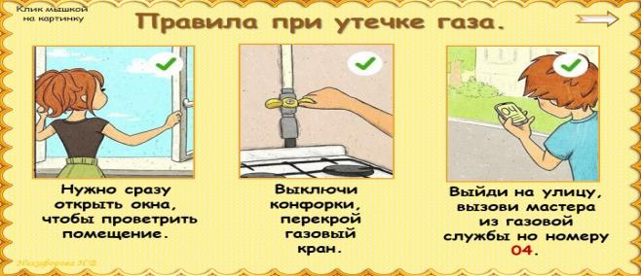  закрыть окна, отключить газ |  | 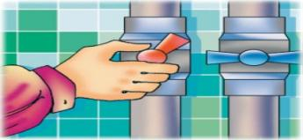  перекрыть водопровод |  | 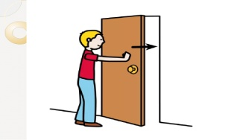  закрыть квартиру на замок
Обязательно!
Перед выходом с вещами, необходимо внимательно прочитать объявление о месте расположения сборного эвакуационного пункта, вывешенное на доме: адрес СЭП, маршрут следования к СЭП, срок прибытия на СЭП.

СОГЛАСОВАНО С ГУ МЧС РОССИИ ПО ВОРОНЕЖСКОЙ ОБЛАСТИ

